МИНИСТЕРСТВО ЦИФРОВОГО РАЗВИТИЯ, СВЯЗИ И МАССОВЫХ КОММУНИКАЦИЙ РОССИЙСКОЙ ФЕДЕРАЦИИ

Ордена Трудового Красного Знамени федеральное государственное бюджетное образовательное учреждение высшего образования

**«Московский технический университет связи и информатики»**

Кафедра «Информационная безопасность»

Лабораторная работа № 1

**«Программирование на языках C/С++»**

**по дисциплине**

**«Разработка безопасного программного обеспечения»**

Выполнил студент группы БАС2101 факультета КиИБ:

Беспалова А.В.

Проверил старший преподаватель:

Барков В.В.

Москва, 2023 г.

### Цель практикума

Овладеть навыками создания однофайловых и многофайловых проектов на языке C++ (ISO/IEC 14882:2020). Научиться объявлять и определять переменные и функции в одной и нескольких единиц трансляции. Познакомиться со способами передачи данных между функциями. Научиться определять и вызывать перегруженные функции и функции с параметрами по умолчанию.

### Задание

В ходе работы необходимо разработать функции, описание которых представлены в таблицах 1-4, а также функцию main.

Консольный вывод осуществлять с помощью глобального объекта cout типа ostream, объявленных в пространстве имен std.

Консольный ввод осуществлять с помощью глобального объекта cin типа istream, объявленных в пространстве имен std.

Объявления типов std::ostream и std::istream, а также объявления глобальных объетков std::cout и std::cin расположены в заголовочном файле iostream.

Работу со строками осуществлять с помощью типа string, объявленного в пространстве имен std.

Преобразование простых типов в строке при необходимости осуществлять с помощью функции to_string, объявленной в пространстве имен std.

Объявления типа std::string и перегруженной фукнции std::to_string расположены в заголовочном файле string.

#### Задание 1

Все разработанные функции необходимо записать в файл main.cpp в следующем порядке:

1. ReadPersonAge
2. ReadPersonName
3. ReadPersonHeight
4. ReadPersonWeight
5. ReadPersonSalary
6. ReadPersonData (вариант 1)
7. ReadPersonData (вариант 2)
8. WritePersonData
9. Main

#### Задание 2

Каждую функцию разместить в отдельном файле. Глобальные переменные поместить вместе с определением той функции, для которой они предназначены.

Таблица 1 – Описание функций ReadPersonAge и ReadPersonName

|  |  |  |
| --- | --- | --- |
|  | **ReadPersonAge** | **ReadPersonName** |
| **Назначение функции** | Осуществляет ввод с клавиатуры возраста человека | Осуществляет ввод с клавиатуры имени человека |
| **Входные данные:** | | |
| через параметры по значению |  |  |
| через параметры по ссылке |  |  |
| через параметры с использованием указателей |  |  |
| через глобальные объекты |  |  |
| **Выходные данные:** | | |
| через возвращаемое значение | возраст  (unsigned short) | имя  (std::string) |
| через параметры по ссылке |  |  |
| через параметры с помощью указателей |  |  |
| через глобальные объекты |  |  |

Таблица 2 – Описание функций ReadPersonHeight и ReadPersonWeight

|  |  |  |
| --- | --- | --- |
|  | **ReadPersonHeight** | **ReadPersonWeight** |
| **Назначение функции** | Осуществляет ввод с клавиатуры роста человека | Осуществляет ввод с клавиатуры веса человека |
| **Входные данные:** | | |
| через параметры по значению |  |  |
| через параметры по ссылке |  |  |
| через параметры с использованием указателей |  |  |
| через глобальные объекты |  |  |
| **Выходные данные:** | | |
| через возвращаемое значение |  |  |
| через параметры по ссылке |  | вес  (unsigned short) |
| через параметры с помощью указателя |  |  |
| через глобальные объекты | рост: height  (unsigned short) |  |

Таблица 3 – Описание функций ReadPersonSalary и WritePersonData

|  |  |  |
| --- | --- | --- |
|  | **ReadPersonSalary** | **WritePersonData** |
| **Назначение функции** | Осуществляет ввод с клавиатуры заработной платы человека | Осуществляет вывод на экран имени, возраста, роста, веса, заработной платы человека. |
| **Входные данные:** | | |
| через параметры по значению |  |  |
| через параметры по ссылке |  | имя  (const std::string &) |
| рост  [по умолчанию “”]  (const std::string &) |
| вес  [по умолчанию “”]  (const std::string &) |
| через параметры с использованием указателей |  | Возраст  (const unsigned short *) |
| через глобальные объекты |  | заработная плата: salary  (std::string) |
| **Выходные данные:** | | |
| через возвращаемое значение |  |  |
| через параметры по ссылке |  |  |
| через параметры с помощью указателя | заработная плата  (double *) |  |
| через глобальные объекты |  |  |

Таблица 4 – Описание перегруженных функций ReadPersonData

|  |  |  |
| --- | --- | --- |
|  | **ReadPersonData (перегруженная функция)** | |
| **Назначение функции** | Осуществляет ввод с клавиатуры имя, возраст и заработную плату человека. Для ввода использовать разработанные ранее функции | Осуществляет ввод с клавиатуры имя, возраст, рост и вес человека. Для ввода использовать разработанные ранее функции. |
| **Входные данные:** | | |
| через параметры по значению |  |  |
| через параметры по ссылке |  |  |
| через параметры с использованием указателей |  |  |
| через глобальные объекты |  |  |
| **Выходные данные:** | | |
| через возвращаемое значение |  |  |
| через параметры по ссылке | имя  (std::string &) | имя  (std::string &) |
| возраст  (unsigned short &) | возраст  (unsigned short &) |
| заработная плата  (double &) | рост  (unsigned short &) |
|  | вес  (unsigned short &) |
| через параметры с помощью указателя |  |  |
| через глобальные объекты |  |  |

**Задание 1**

**Файл main.cpp:**

#include<iostream>

#include<string>

using namespace std;

unsigned short ReadPersonAge();

string ReadPersonName();

void ReadPersonHeight();

void ReadPersonWeight(unsigned short&);

void ReadPersonSalary(double*);

void ReadPersonData(string&, unsigned short&, double&); //var1

void ReadPersonData(string&, unsigned short&, unsigned short& , unsigned short&); //var2

void WritePersonData(const string&, const string&, const string&, const unsigned short*);

//global

unsigned short height;

string salary;

unsigned short ReadPersonAge()

{

unsigned short age;

cout << "Enter the age: ";

cin >> age;

return age;

}

string ReadPersonName()

{

string name;

cout << "Enter the name: ";

cin >> name;

return name;

}

void ReadPersonHeight()

{

cout << "Enter the height: ";

cin >> height;

}

void ReadPersonWeight(unsigned short &weight)

{

cout << "Enter the weight: ";

cin >> weight;

}

void ReadPersonSalary(double *salary)

{

cout << "Enter the salary: ";

cin >> *salary;

}

void ReadPersonData(string& name, unsigned short& age, double& salary)

{

name=ReadPersonName();

age=ReadPersonAge();

ReadPersonSalary(&salary);

}

void ReadPersonData(string& name, unsigned short& age, unsigned short& h, unsigned short& weight)//перегрузка

{

name=ReadPersonName();

age=ReadPersonAge();

ReadPersonHeight();

h = height;

ReadPersonWeight(weight);

}

void WritePersonData(const string&name,const string&height, const string& weight,const unsigned short*age)

{

cout << "Name: "<<name<<endl;

cout << "Height: " << height << endl;

cout << "Weight: " << weight << endl;

cout << "Age: " << *age << endl;

cout << "Salary: " << salary << endl;

}

void main(int argc, char* argv[])

{

string name;

unsigned short age, height, weight;

double sal;

ReadPersonData(name, age, sal);

cout << endl;

ReadPersonData(name, age, height, weight);

cout << endl;

string h = to_string(height);

string w = to_string(weight);

salary = to_string(sal);

WritePersonData(name,h, w, &age);

}

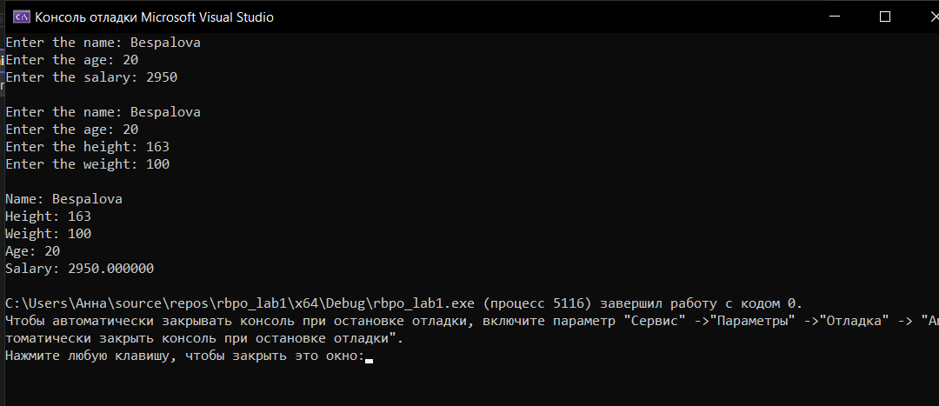

Рис.1.Консоль отладки.

**Задание 2**

**Файл ReadPersonAge.cpp:**

#include<iostream>

using namespace std;

unsigned short ReadPersonAge()

{

unsigned short age;

cout << "Enter the age: ";

cin >> age;

return age;

}

**Файл ReadPersonName.cpp:**

#include<iostream>

#include<string>

using namespace std;

string ReadPersonName()

{

string name;

cout << "Enter the name: ";

cin >> name;

return name;

}

**Файл ReadPersonHeight.cpp:**

#include<iostream>

using namespace std;

unsigned short height;

void ReadPersonHeight()

{

cout << "Enter the height: ";

cin >> height;

}

**Файл ReadPersonWeight.cpp:**

#include<iostream>

using namespace std;

void ReadPersonWeight(unsigned short& weight)

{

cout << "Enter the weight: ";

cin >> weight;

}

**Файл ReadPersonSalary.cpp:**

#include<iostream>

using namespace std;

void ReadPersonSalary(double* salary)

{

cout << "Enter the salary: ";

cin >> *salary;

}

**Файл ReadPersonData.cpp:**

#include <string>

using namespace std;

string ReadPersonName();

unsigned short ReadPersonAge();

void ReadPersonSalary(double* salary);

void ReadPersonData(string& name, unsigned short& age, double& salary)

{

name = ReadPersonName();

age = ReadPersonAge();

ReadPersonSalary(&salary);

}

**Файл ReadPersonData_2.cpp:**

#include <string>

using namespace std;

extern unsigned short height;

string ReadPersonName();

unsigned short ReadPersonAge();

void ReadPersonHeight();

void ReadPersonWeight(unsigned short& weight);

void ReadPersonData(string& name, unsigned short& age, unsigned short& h, unsigned short& weight)//перегрузка

{

name = ReadPersonName();

age = ReadPersonAge();

ReadPersonHeight();

h = height;

ReadPersonWeight(weight);

}

**Файл WritePersonData.cpp:**

#include<iostream>

using namespace std;

string salary;

void WritePersonData(const string& name, const string& height, const string& weight, const unsigned short* age)

{

cout << "Name: " << name << endl;

cout << "Height: " << height << endl;

cout << "Weight: " << weight << endl;

cout << "Age: " << *age << endl;

cout << "Salary: " << salary << endl;

}

**main.cpp:**

#include<iostream>

#include<string>

using namespace std;

void ReadPersonData(string&, unsigned short&, double&);

void ReadPersonData(string&, unsigned short&, unsigned short&, unsigned short&);

void WritePersonData(const string&,const string&,const string&, const unsigned short*);

extern string salary;

void main(int argc, char* argv[])

{

string name;

unsigned short age, height, weight;

double sal;

ReadPersonData(name, age, sal);

cout << endl;

ReadPersonData(name, age, height, weight);

cout << endl;

string h = to_string(height);

string w = to_string(weight);

salary = to_string(sal);

WritePersonData(name, h, w, &age);

}

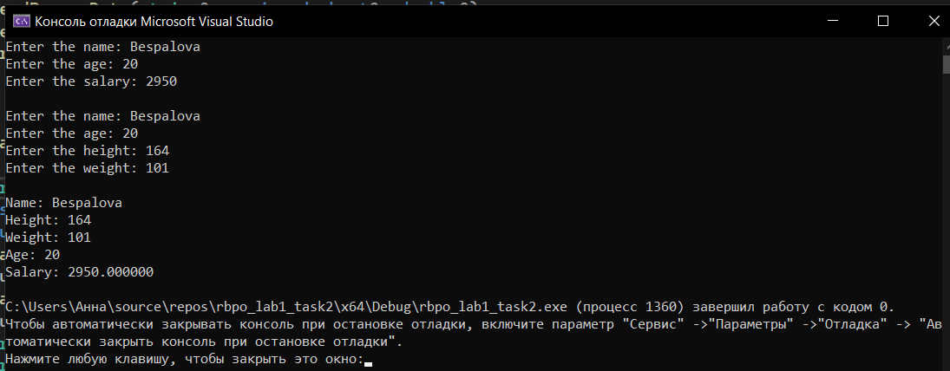

Рис.2.Консоль отладки.